H5: bewegen
5.1 Bewegingen vastleggen
Leerdoelen:
5.1.1 Je kunt uitleggen op welke twee manieren je beweging kunt vastleggen.
5.1.2 Je kunt benoemen welke twee grootheden je moet weten om uit een video-opname of een stroboscopische foto de gegevens voor een plaats-tijddiagram te halen.
5.1.3 Je kunt een plaats-tijdtabel invullen.
5.1.4 Je kunt op een plaats-tijddiagram of (x,t)-diagram bij een tijdstip de bijbehorende plaats aflezen en omgekeerd.
5.1.5 Je kunt uitleggen wat afgelegde afstand is en welk punt het referentiepunt voor een beweging is.

5.1.1: Je kunt uitleggen op welke 2 manieren je een beweging kunt vastleggen
Je kunt op 2 manieren een beweging vastleggen. Het kan met een video-opname en met een stroboscopische foto. Met een video-opname worden er series beelden gemaakt met een korte tijd ertussen. Veel camera’s gebruiken daarvoor 30 beelden per seconde(30fps). Bij een stroboscopische foto worden de beelden gemaakt in een verduisterde kamer. Het enige licht komt van de stroboscooplamp. Die lamp geeft korte flitsen die van tevoren zijn ingesteld. Elke foto die word gemaakt word achter elkaar vastgelegd in 1 foto.
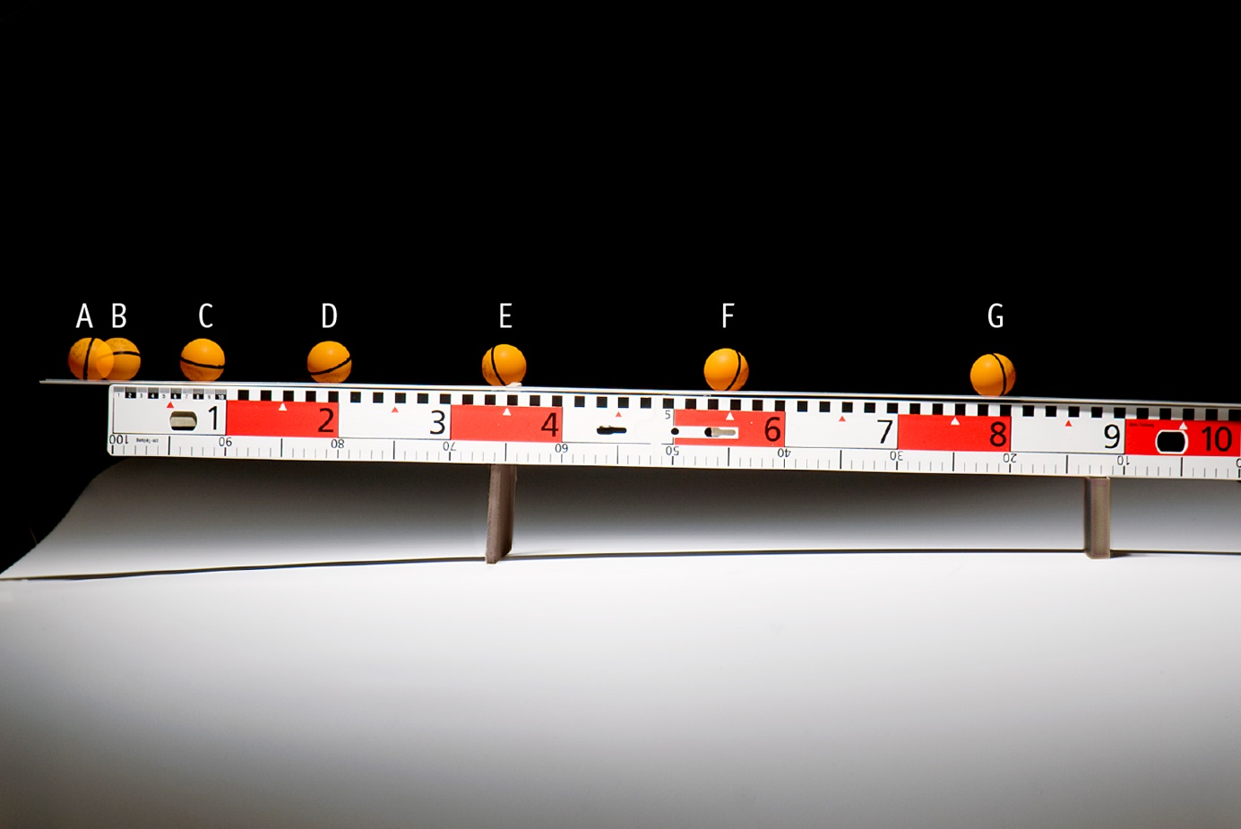

5.1.2 Je kunt benoemen welke twee grootheden je moet weten om uit een video-opname of een stroboscopische foto de gegevens voor een plaats-tijddiagram te halen.
Om een video-opname of stroboscopische foto te maken moet je 2 grootheden weten. Als eerste moet je de schaal weten. De schaal van het beeld bestaat uit meerdere dingen. Als eerst is een meetlat. Een meetlat is belangrijk, omdat je dan weet hoeveel meter of centimeter een voorwerp is. Het kan ook gedaan worden met een ander voorwerp waarvan je de afmetingen kent. Een andere grootheid is de FPS(frames per seconde) de FPS is ervoor dat je weet hoeveel beelden er per seconden gemaakt worden. Als er 2 beelden per seconden worden gemaakt weet je dat het voorwerp bij elke flits verder is dan dat er 4 beelden per seconde worden gemaakt.

5.1.3 Je kunt een plaats-tijdtabel invullen.
om de gegevens van bijvoorbeeld een stroboscopische foto te analyseren kan je gebruik maken van een plaats-tijdtabel. Bij zo’n tabel bereken je hoeveel cm een voorwerp aflegt per seconde. Een plaats-tijdtabel invullen doe je op de volgende manier: je kijkt op de stroboscopische foto en je neemt de voorkant of achterkant als punt waar je gaat rekenen. Bij elke foto kijk je dan naar dat punt op de meetlat en vult de afstand in in de tabel. Je vult dan ook de tijd in. Stel je voor er zijn 2 frames per seconde dan is de 1e foto bij 0,5 seconde gemaakt.

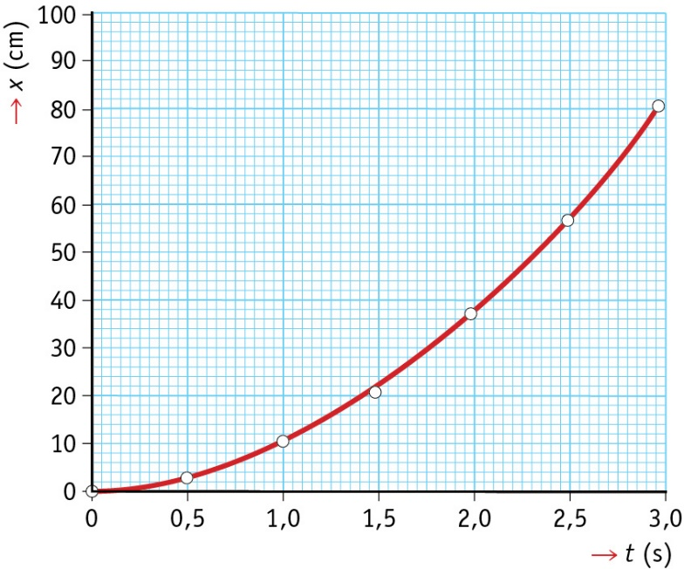
5.1.4 Je kunt op een plaats-tijddiagram of (x,t)-diagram bij een tijdstip de bijbehorende plaats aflezen en omgekeerd.
Bij een plaats-tijddiagram gebruik je de gegevens uit de plaats-tijdtabel. Je vult dan op het assenstelsel bij de X-as de tijd in en bij de Y-as je afstand. Hiernaast zie je een voorbeeld van zo’n diagram.

5.1.5 Je kunt uitleggen wat afgelegde afstand.
De afgelegde afstand is de afstand het verschil tussen 2 meetwaarde. Het referentiepunt is

5.2 gemiddelde snelheid
Leerdoelen:
5.2.1 Je kunt rekenen met de formule voor (gemiddelde) snelheid.
5.2.2 Je kunt de gemiddelde snelheid berekenen aan de hand van een gegeven plaats-tijddiagram of (x,t)-diagram.
5.2.3 Je kunt snelheid in m/s omrekenen naar km/h en omgekeerd.
5.2.4 Je kunt een snelheid-tijddiagram of (v,t)-diagram aflezen.
5.2.5 Je kunt de gemiddelde snelheid berekenen als de snelheid regelmatig toeneemt.

5.2.1 Je kunt rekenen met de formule voor (gemiddelde) snelheid.
De formule voor de gemiddelde snelheid is gemiddelde snelheid=afgelegde afstand : tijd.

5.2.2 Je kunt de gemiddelde snelheid berekenen aan de hand van een gegeven plaats-tijddiagram of (x,t)-diagram.

5.2.3 Je kunt snelheid in m/s omrekenen naar km/h en omgekeerd.
Als je de snelheid van m/s naar km/h omrekent gebruik je de factor 3,6. Dus als een fiets 10km/h gaat dan doe je 11 : 3,6 = 3,33. Als je het andersom doet dus een fiets rijd 4,1 m/s dan doe je 4,1 x 3,6= 14,76 km/h

5.2.4 Je kunt een snelheid-tijddiagram of (v,t)-diagram aflezen.
Als je de snelheid-tijddiagram gaat aflezen dan moet je erop letten dat als de tijd onregelmatig toeneemt je precies de snelheid pakt die in het midden ligt.

5.2.5 Je kunt de gemiddelde snelheid berekenen als de snelheid regelmatig toeneemt.
Als de snelheid regelmatig is(rechte lijn) dan gebruik je de formule Vgem = Vbegin + Veind : 2. Als er bijvoorbeeld een auto van 20m/s naar 50m/s gaat binnen 20 sec dan doe je Vgem= 20+50 : 2 dat is dan 35m/s

5.3 versneld-eenparig-vertraagd
Leerdoelen:
5.3.1 Je kunt uitleggen wat er gebeurt met de snelheid bij een eenparige, versnelde en vertraagde beweging.
5.3.2 Je kunt de snelheid op elk moment van de beweging berekenen bij een eenparige beweging.
5.3.3 Je kunt het (x,t)-diagram en het (v,t)-diagram van een eenparige, versnelde en vertraagde beweging herkennen.
5.3.4 Je kunt het (x,t)-diagram en het (v,t)-diagram van een eenparige, versnelde en vertraagde beweging aflezen.
5.3.5 Je kunt met een (x,t)-diagram nagaan wanneer twee weggebruikers elkaar passeren.

5.3.1 Je kunt uitleggen wat er gebeurt met de snelheid bij een eenparige, versnelde en vertraagde beweging.
Bij een eenparige beweging blijft de snelheid hetzelfde en gaat het niet harder of zachter. Bij een versnelde beweging word er versnelt en ga je harder. Bij een vertraagde beweging ga je juist zachter.

5.3.2 Je kunt de snelheid op elk moment van de beweging berekenen bij een eenparige beweging.
Bij een eenparige beweging kan je altijd de snelheid berekenen dat doe je met de formule V=Vgem=S:T.

5.3.3 Je kunt het (x,t)-diagram en het (v,t)-diagram van een eenparige, versnelde en vertraagde beweging herkennen.
Een eenparige beweging herken je aan de rechte lijn. De snelheid blijft dan constant hetzelfde. Een versnelde beweging herken je aan de lijn die omhoog gaat, omdat de snelheid ook omhoog gaat. De vertraagde beweging herken je aan de lijn die omlaag gaat. Dat komt omdat je slomer gaat en je dan minder afstand aflegt.

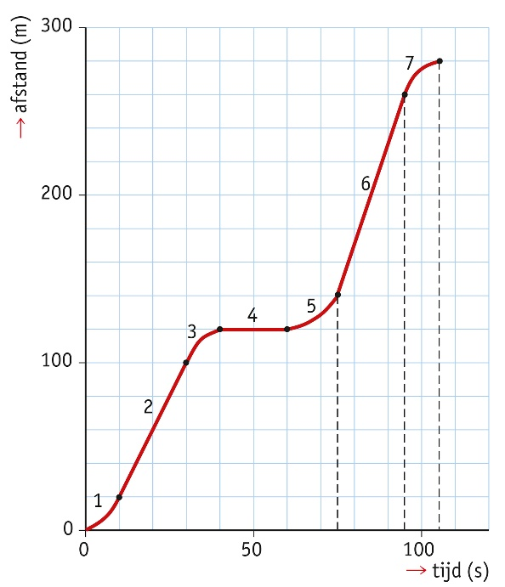
5.3.4 Je kunt het (x,t)-diagram en het (v,t)-diagram van een eenparige, versnelde en vertraagde beweging aflezen.
Op de afbeelding hiernaast zie je een x,t diagram. Er zijn versnelde, eenparige en vertraagde bewegingen af te lezen. Bij 4 zie je de eenparige beweging, omdat de snelheid hetzelfde blijft. Bij 1 is de versnelde beweging, omdat de snelheid hoger gaat. Bij 3 is de vertraagde beweging, omdat de snelheid afneemt

5.3.5 Je kunt met een (x,t)-diagram nagaan wanneer twee weggebruikers elkaar passeren.
Als er iemand op dezelfde weg fietst maar de andere richting op als jij dan kan je de ander tegenkomen. Als je de afstand tussen de 2 personen weet en de snelheid van beide personen kan je dat heel makkelijk in een x,t diagram zetten. Op het plaatje hieronder kan je zien hoe dat eruit ziet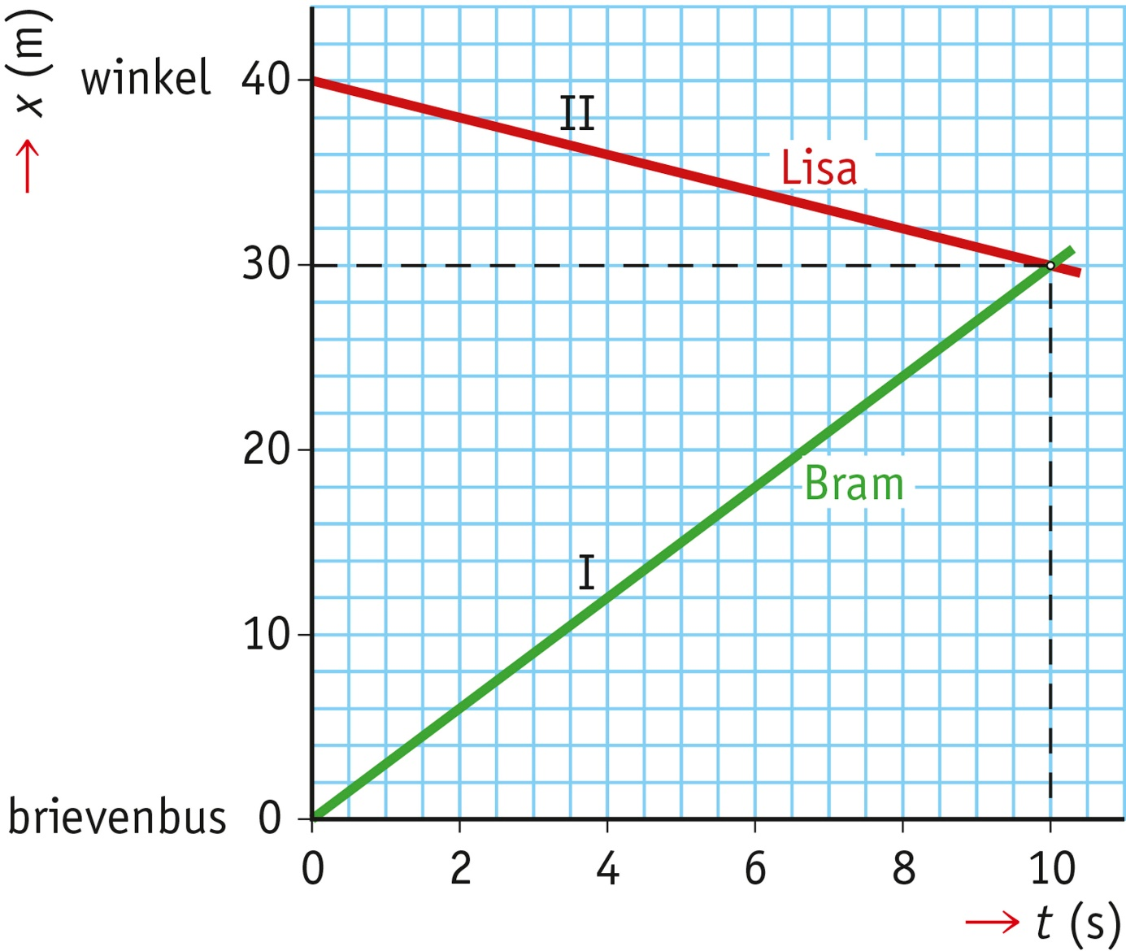
5.4 Remmen en botsen
Leerdoelen:
5.4.1 Je kunt uitleggen wat de remweg is en waarvan de remweg afhangt.
5.4.2 Je kunt aan de hand van een grafiek uitleggen wat het verband is tussen de beginsnelheid en de remweg.
5.4.3 Je kunt uitleggen wat bedoeld wordt met de reactietijd en de reactie-afstand.
5.4.4 Je kunt de stopafstand van een auto berekenen.
5.4.1 Je kunt uitleggen wat de remweg is en waarvan de remweg afhangt.
De remweg is hoe ver een voertuig nodig heeft om tot stilstand te komen. Een remweg hangt van veel dingen af:
- De Snelheid: als een auto 50km/h gaat dan duurt het minder lang om te stoppen dan dat een auto 100km/h gaat
- Het gewicht: als een auto 1000kg weegt duurt het langer om te stoppen dan dat een auto 750kg weegt.
- De remkracht: Als een auto hele goede remmen heeft dan is die sneller tot stilstand omdat de auto zichzelf sneller kan laten stoppen.
5.4.2 Je kunt aan de hand van een grafiek uitleggen wat het verband is tussen de beginsnelheid en de remweg.
Als een auto 50km/h rijd dan duurt het remmen minder lang dan een auto die 70km/h rijd.
5.4.3 Je kunt uitleggen wat bedoeld wordt met de reactietijd en de reactie-afstand.
De reactie tijd is de tijd dat de bestuurder van bijvoorbeeld een auto nodig heeft om op zijn rempedaal te drukken. Normaal gesproken ligt de reactietijd tussen de 0,7 en de 1,0 sec. de totale afstand die een auto nodig heeft om te stoppen heet de stopafstand. De reactieafstand is de afstand die de auto aflegt tijdens de reactietijd.

5.4.4 Je kunt de stopafstand van een auto berekenen.
Gegevens uitwerking
over de reactie-afstand: reactie-afstand: s=v x t=12,5x
v = 45 km/h = 12,5 m/s 0,8 x 10
t = 0,8 s stopafstand=reactieafstand
over de remweg: + remweg
Volgens figuur 1 is de remweg 12 m (bij 45 km/h). = 10+12
Gevraagd = 22m
stopafstand = ?

